**Front:**

Replique as telas abaixo desenvolendo em React utilizando a biblioteca Material-UI.

Os dados devem ser fake.

Uma tela com listagem de dados:

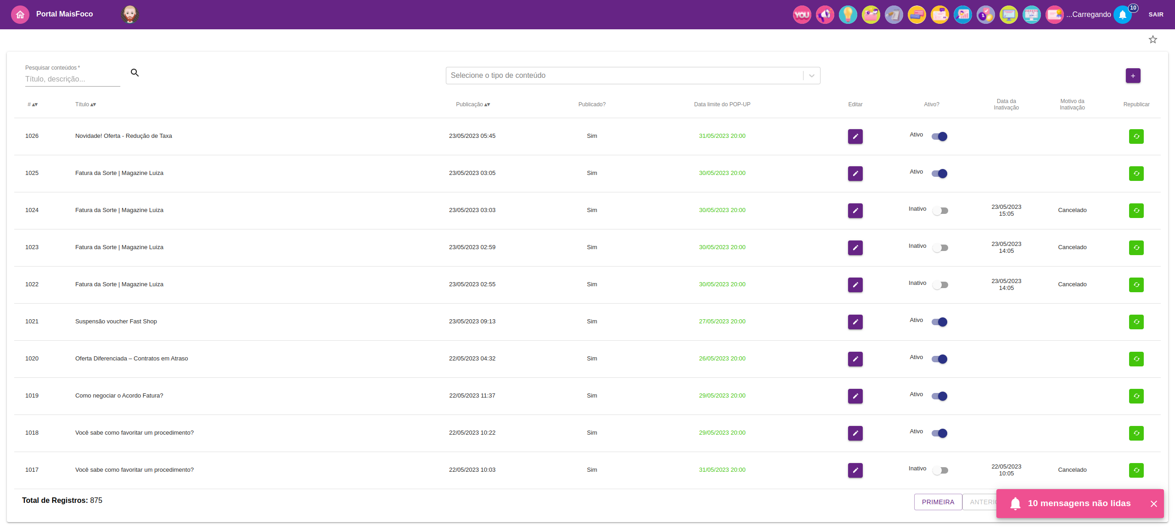

Uma tela de Cadastro desses dados.

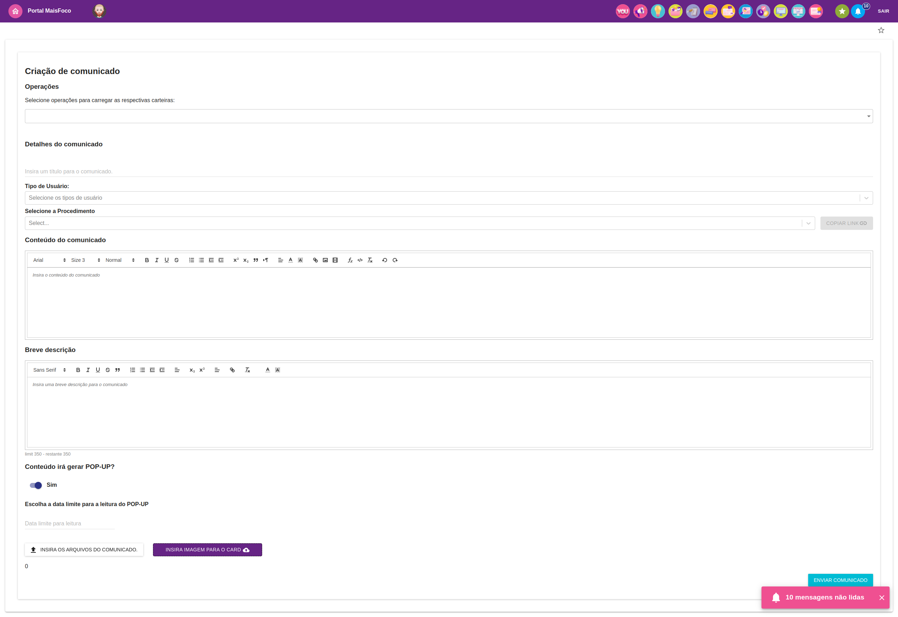

**BackEnd**:

Desenvolva uma aplicação em laravel (Obs: V >=5.7).

Utilizando Validators, Migrations, Crontrollers, Models, router e as ferramentas necessárias para alimentar o front acima.

Utilizar essa modelagem como exemplo:

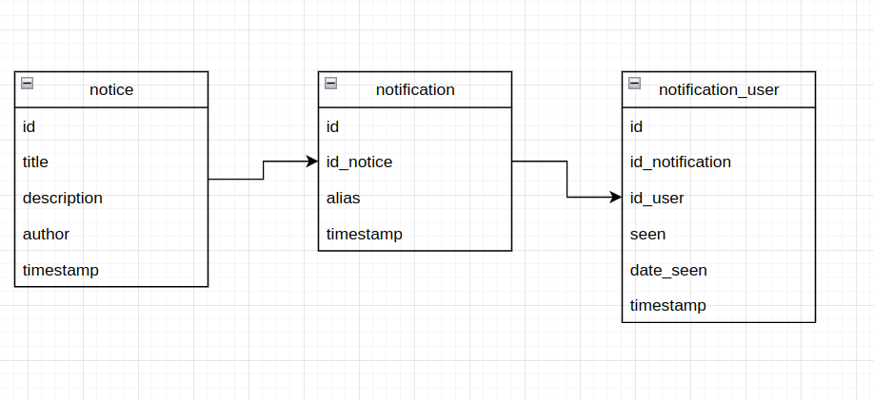

Obs: O Front e o Backend devem estar conectados.